**ПАСПОРТ И РУКОВОДСТВО ПО**

**ЭКСПЛУАТАЦИИ**

**ТЕЛЕЖКА РУЧНАЯ**

**ГИДРАВЛИЧЕСКАЯ**

**Оглавление**

**1. Описание и работа** 3

1.1. Назначение изделия 3

1.2. Основные характеристики 4

**2. Использование по назначению** 5

2.1. Техническое обслуживание 9

2.2. Меры предосторожности 11

**3. Гарантийные обязательства** 12

**ВНИМАНИЕ!** Вся информация, приведенная в данном руководстве, основана на данных, доступных на момент печати. Производитель оставляет за собой право вносить изменения в конструкцию изделия без предварительного уведомления, если эти изменения не ухудшают потребительских свойств и качества продукции.

# Описание и работа

## Назначение изделия

Ручные тележки для транспортировки грузов на поддонах серии (BF), широко используются на фабриках, в магазинах, на складах и т.д. в разных сферах. Это оборудование для погрузочно-разгрузочных работ с материалом с небольшой высотой подъема, и оно может использоваться для транспортировки всех видов тяжелых грузов. Данная ручная тележка для транспортировки грузов на поддонах должна использоваться на жесткой плоской поверхности при температуре окружающей среды между - 10 ~ 40 ℃ (использование при температуре ниже 0 допускается при использовании специального низкотемпературного гидравлического масла). Тележка для перемещения грузов на поддонах обеспечивает плавный безопасный подъем, проста в эксплуатации, качество ее исполнения обеспечивает надежность в обращении.

Если ваша ручная тележка для транспортировки грузов на поддонах не работает должным образом во время использования, просим вас обратиться к данному руководству за информацией и предварительно определить причины отказа и необходимые запчасти, и затем устранить проблемы в соответствии с решением, указанным в данном руководстве.

## Основные характеристики

|  |  |
| --- | --- |
| **Модель** | **2,5т** |
| **Грузоподъемность, кг** | **2500** |
| **Макс. высота подъема, мм** | 195 |
| **Высота подхвата, мм** | 85 |
| **Длина вил, мм** | 1500 |
| **Общая ширина вил, мм** | 550 |
| **Ширина одной вилы, мм** | 160 |
| **Размер подвилочных роликов, мм** | нейлон 80×70 |
| **Рулевое колесо, мм** | нейлон 180×50 |
| **Вес, кг** | 91 |
|  |  |

# Использование по назначению

**ВНИМАНИЕ!** Прочитайте и поймите все руководство оператора перед использованием тележки паллета.

Не нагружайте тележку БОЛЬШЕ номинальной грузоподъемности.Закрепите груз перед транспортировкой.Держите груз по центру на поддоне.Не эксплуатируйте нагруженную тележку паллета на пандусах или уклонах.Всегда надевайте соответствующую защитную обувь.Никогда не оставляйте загруженную тележку без присмотра в поднятом положении;всегда снижайте нагрузку на пол.

### СБОРКА ТЕЛЕЖКИ ДЛЯ ПАЛЛЕТ

Примечание: отдельные тележки собраны и готовы к использованию. Гидравлические тележки могут поставляться в разобранном виде для уменьшения риска поломки и повреждения при транспортировке, они требуют сборки на месте эксплуатации. Сборка происходит силами и средствами покупателя, либо эксплуатирующей организации.

Инструменты, необходимые для сборки: молоток, плоская отвертка, гаечный ключ 14 мм (в комплект не входят).

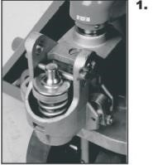**\*\*\* ВАЖНО-БЕЗОПАСНОСТЬ \*\*\***

Убедитесь, что предохранительный штифт находится на месте.

Штифт должен находится ровно по середине и одинаково упираться в боковые отверстия проушин гидроузла. Если штифт не упирается правильно в одно из отверстий, надавите

на шток гидроузла и поправьте штифт. Неправильное

расположение предохранительного штифта может

стать причиной поломки, травмы, либо вызвать

сложности при установке рукояти тележки

Вставьте штифт ручки в проушины гидроузла.

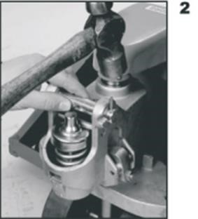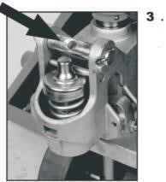

Аккуратно с помощью молотка вбейте пружинный штифт в отверстие штифта ручки, с одной стороны.

На рисунке 3 показано правильное расположение штифта рукояти. Отверстие должно быть направлено на Вас.

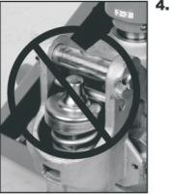Если центральное отверстие штифта

Направлено от вас, то просто переверните штифт.

**ВНИМАНИЕ!**

Цепь рукояти проходит через это центральное отверстие.

Если оставить его в таком виде, то цепь будет иметь форму «S» и находиться под

слишком сильным напряжением, что делает переключение

рычага управления затруднительным. И может привести к поломке.

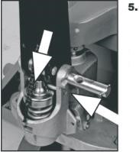**ВАЖНО!**

Перед этим шагом убедитесь, что подаете цепь снаружи нажимного ролика (см. верхняя стрелка). Если цепочка будет с внутренней стороны, то это сильно затруднит ее установку и может привести к поломкам.

Совместите отверстия рукоятки с отверстиями в гидроузле и установите штифт. (см. нижнюю стрелку)

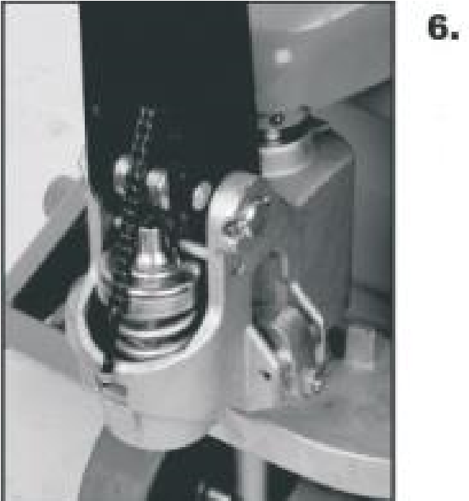Убедитесь в том, что штифт ручки продет полностью через все отверстия и установлен верно.

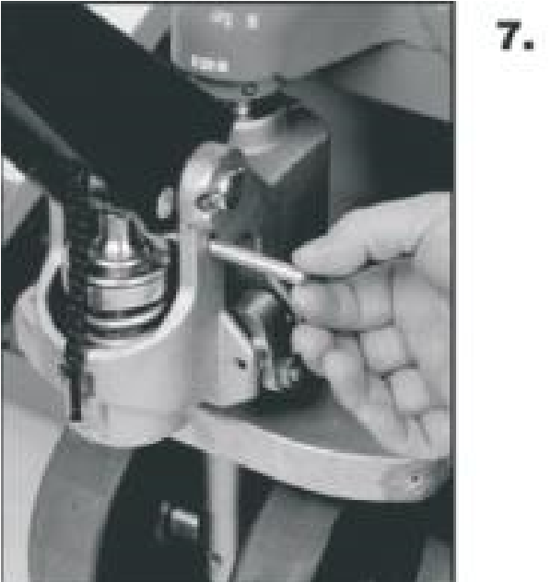Потяните вниз на ручку, чтобы

Освободить предохранительный штифт. Осторожно вытащите штифт.

Как только цепочка окажется в нужном месте позиция, проверьте, чтобы увидеть, что это движется свободно и что это не так затрудненный.

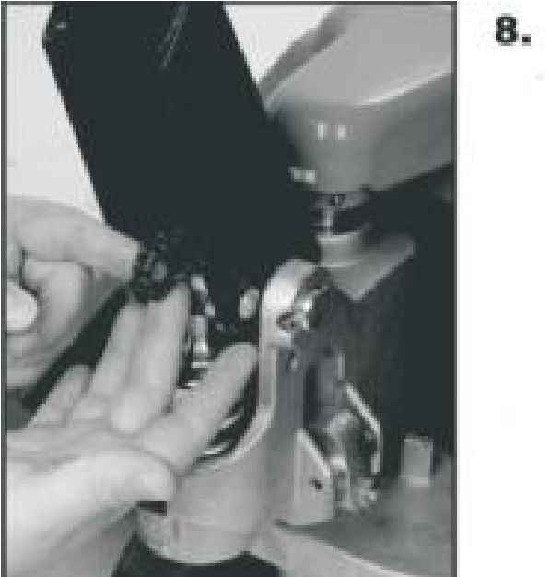

Аккуратно заправьте цепь назад и проденьте в центральное отверстие штифта рукояти.

**\*\*\*ВАЖНАЯ ПОДСКАЗКА\*\*\***

Отпустите рычаг управления, в самое низкое положение для того чтобы сделать процесс проще.

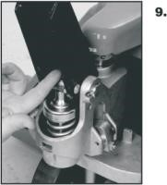Как только цепочка окажется в нужном месте, проверьте, ее движение внутри штифта. Движение должно быть свободным, без заеданий и без затруднений.

Используя обе руки, нажмите на клапан сброса давления, чтобы поднять рычаг и установить в него

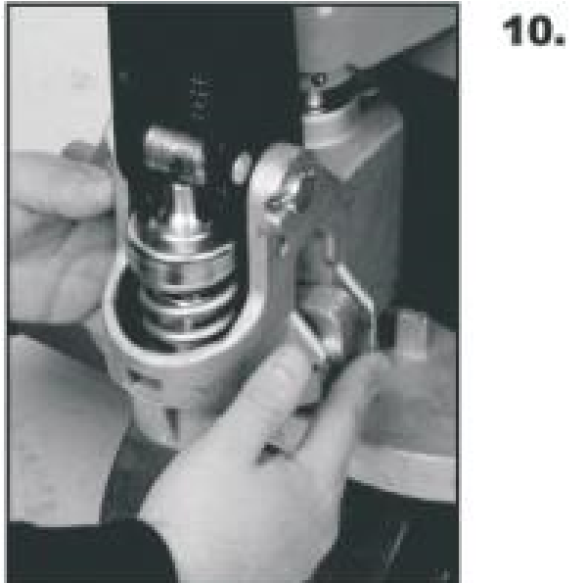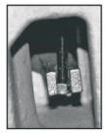

шарнирный болт с гайкой, как показано на рисунке 10.

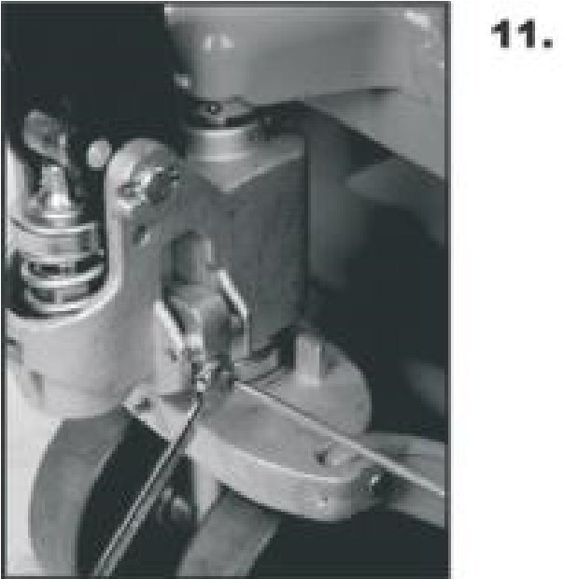Накачайте рукоятью несколько раз, чтобы поднять вилки. Переместите рычаг управления в нейтральное положение.

Используя 14 мм гаечный ключ и плоскую отвертку, отрегулируйте клапан. При правильной настройке, вилы остаются в неизменном положении при нейтральном положении рычага управления.

**\*\*\* ВАЖНО - ЗАКЛЮ ИТЕЛЬНАЯ ПРОВЕРКА 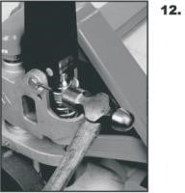\*\*\***

Проверьте все режимы работы телеги до этого шага. Рукоять следует прокачивать полными махами.

При необходимости добавить масло и стравить воздух.

Проверьте подъем и опускание вил изменяя положение управляющего рычага. После того, как вы

убедились в исправности тележки, закончите сборку, вбив второй пружинный штифт используя молоток.

**ВАЖНО!**

Не регулируйте управление рычагом с помощью стопорной гайки на конце цепи

рукоятки. Если нейлоновые стопорные кольца гайки будут повреждены, то в процессе

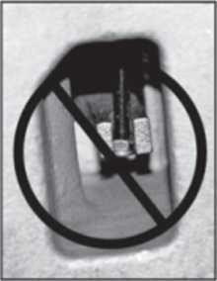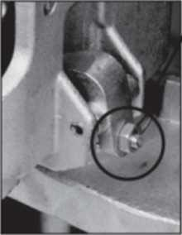

эксплуатации гайка открутится и упадет. При этом управление подъемом и опусканием вил будет невозможно.

Используйте правильную регулировку установочного винта и стопорной гайки, расположенную сбоку гидроузла. Эта функция была разработана для облегчения регулировки тележки гидравлической. Необходимые инструменты: плоская отвертка и 14-миллиметровый гаечный ключ.

## Техническое обслуживание

Для ручной гидравлической тележки требуется частое техническое обслуживание.

### Масло

Проверяйте уровень масла каждые три месяца. Наша компания рекомендует противоизносное циклическое гидравлическое масло “Great Wall” 46 #. Пользователь может заменить его на гидравлическое масло того же типа. Общее количество примерно равно 0,41 л.

### Выкачивание

Вследствие транспортировки или переворачивания корпуса насоса в гидравлическое масло может попасть воздух. Это приведет к тому, что тележка не будет подниматься, даже когда ручка управления будет в положении Raise (Подъем) при нажимании на масляный насос. Вы можете откачать его следующим образом: передвиньте маленькую ручку управления в положение Lowering (Опускание) и затем несколько раз отпустите и поднимите ручку.

### Ежедневная проверка и техническое обслуживание

Ежедневная проверка ручной тележки для транспортировки грузов на поддонах может снизить износ настолько, насколько это возможно. Уделите особое внимание колесам, осям и проверьте, нет ли посторонних предметов, таких как хлопчатобумажные нитки и тряпки, попавших в колеса. После транспортировки снимите груз и удалите посторонние предметы, очистите грязь и мусор с масляного насоса и опустите тележку до минимума.

### Смазка

Перед поставкой данного продукта все подшипники/валы смазываются персистентным смазочным маслом. При выполнении плановой ежемесячной проверки очистите масляный насос и точки смазки и заполните масленку смазочным маслом.

### Устранение неисправностей

|  |  |  |
| --- | --- | --- |
| **Неисправность** | **Причина** | **Устранение** |
| Вилы не могут подняться на  максимальную высоту. | 1. Недостаточно гидравлического масла. | 1. Добавьте масло. |
| Ручная тележка для транспортировки  грузов на поддонах не поднимается. | 1. Нет гидравлического масла. | 1. Добавьте масло. |
| 2. Загрязненное масло. | 2. Замените масло. |
| 3. Шестигранная гайка (60) и неметаллическая вставная зажимная  гайка (61) находятся слишком высоко, и разгрузочный клапан открыт. | 3. Отрегулируйте гайку(60)(61) |
| 4. Воздух попадает в гидравлическое масло. | 4. Откачайте воздух. |
| Ручная тележка для транспортировки  грузов на поддонах не опускается поддонах. | 1. Смещение груза или перегруз и поврежденная поршневая гайка или насос. | 1. Замените шток поршня или корпус насоса. |
| 2. Тележка остается в поднятом положении в течение длительного  времени, и шток поршня, находящийся в открытом состоянии, ржавеет. | 2. Опустите несущее устройство в самое низкое  положение, |
| 3. Регулировочная гайка (61) находится в неправильном положении. | 3. Отрегулируйте гайку (61). |
| Утечка масла | 4. Прокладки износились или повреждены. | 4. Замените на новые прокладки. |
| 5. Некоторые детали сломаны. | 5. Замените на новые детали. |
| Тележка опускается сама собой. | 1. Загрязненность масла вызывает не герметичность разгрузочного клапана. | 1. Замените масло. |
| 2. Некоторые детали в гидравлической системе сломаны или повреждены. | 2. Проверьте и замените поврежденные детали. |
| 3. Воздух в масле. | 3. Откачайте воздух. |
| 4. Прокладки износились или повреждены. | 4. Замените на новые прокладки. |
| 5. Регулировочная гайка (61) находится в неправильном положении | 5. Отрегулируйте гайку (61). |

## Меры предосторожности

* Перед использованием данной тележки оператор должен внимательно прочитать данное руководство, а также предупреждения, указанные на тележке.
* При передвижении тележки переведите маленькую ручку управления в положение Middle (Среднее), таким образом, не только будет легко передвигать ручку, редуцировать пружинящую силу со стержня цилиндра на ручку, но и защитить маслоуплотнительные кольца и поршень, продлить срок службы тележки.
* Не используйте тележку, если вы не знакомы с правилами ее эксплуатации и не прошли обучение
* Перед использованием необходимо проверить колеса (219、 222、225、311), комплектность ручки, каркас рычага (204), корпус тележки, педальное управление (327)
* Не используйте вилочный погрузчик на наклонных поверхностях.
* Не используйте вилочный погрузчик для перемещения персонала.
* Оператор должен надевать перчатки в целях защиты.
* Во время транспортировки персонал должен находиться на расстоянии 600 мм от несущего устройства.

Уделяйте внимание центру тяжести во избежание смещения и наклона (см.

рисунок 1).

* Не допускайте перегрузку.
* Оператор должен работать с осторожностью в особых условиях или в специальных местах.

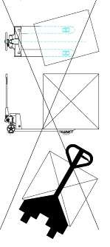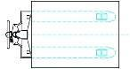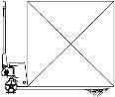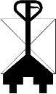

**Правильно Неверно**

Рис.1

# Гарантийные обязательства

Гарантийный срок устанавливается 12 месяцев со дня продажи конечному потребителю, но не более 30 месяцев со дня изготовления.

**Внимание!**

1. Оператор, осуществляющий работу на данном оборудовании должен быть ознакомлен с настоящей инструкцией. Назначение гидравлической тележки, ее основные технические параметры, конструкция и техника безопасности должны быть понятны оператору. Поломки, связанные с неправильной эксплуатацией, либо с недостаточным техническим обслуживанием не считаются гарантийным случаем.
2. Нормальная эксплуатационная нагрузка составляет ~70-80% заявленной грузоподъемности. Не перегружайте тележку. Внимательно следите за составом и расположением груза. Смещение груза во время передвижения может привести к деформации конструкции и выходу оборудования из строя. Центр тяжести груза не должен быть расположен далее 600мм от основания вил. Вес должен равномерно распределен на обе стороны вил. Запрещается перевозить грузы, распределения веса которых в момент перевозки контролировать невозможно, на пример высокие, не габаритные.
3. Гидравлическая тележка предназначена для работы на ровном полу. Помните, что при возникновении препятствия на пути тележки, динамическая нагрузка на ролики, колеса и подшипники резко возрастает. При наезде на камень, яму, и иные посторонние предметы возможны поломки подшипников, колес, элементов крепления и т.д.
4. Ежедневно, перед началом работ, необходимо сделать технический осмотр телеги. Особое внимание необходимо уделить состоянию колес, роликов, шплинтам, подвижным соединениям и гидравлическому узлу. Шплинты должны плотно находится в своих отверстиях. В процессе эксплуатации, зашплинтованные соединения могут расслабляться, под действием вибраций, шплинты могут вылезти из своих отверстий и утратить свою фиксирующую функцию. Выпадение шплинта может привести к высвобождению штифтов, пальцев и осей из подвижных соединений и разрушению конструкции телеги.
5. Тележки не предназначены для работ при высокой влажности, в агрессивных средах, при частой смены температуры окружающей среды и возникновении конденсата. Нормальная рабочая температура составляет +5+40 ℃. Для работы при более низких температурах, требуется замена масла на зимнее. Помните, повышенная влажность приводит к образованию коррозии основных частей гидравлической тележки, более быстрому износу подвижных частей, появлению скрипов и выходу из строя подшипников колес и роликов.
6. Каждые 3 месяца необходимо делать плановое ТО. Оно включает в себя проверку работоспособности гидравлической системы, смазку подшипников колес и роликов, проверку и при необходимости замену шплинтов, осей, валов, колес, резиновых уплотнений, манжет. При отсутствии отметок о прохождении ТО в паспорте, устранение поломок и ремонт оборудования будет осуществляться на платной основе.

**ГАРАНТИИ НЕ РАСПРОСТРАНЯЮТСЯ НА:**

* Детали, подверженные рабочему и другим видам естественного износа, а также на неисправности оборудования, вызванные этими видами износа.
* Неисправности оборудования, вызванные несоблюдением инструкций по эксплуатации или произошедшие вследствие использования оборудования не по назначению, во время использования при ненормативных условиях окружающей среды, ненадлежащих производственных условий, в следствие перегрузок или недостаточного, ненадлежащего технического обслуживания или ухода.
* При использовании оборудования, относящегося к бытовому классу, в условиях высокой интенсивности работ и тяжелых нагрузок.
* На профилактическое и техническое обслуживание оборудования, например, смазку, промывку, замену масла.
* На механические повреждения (трещины, сколы и т.д.) и повреждения, вызванные воздействием агрессивных сред, высокой влажности и высоких температур, попаданием инородных предметов в вентиляционные отверстия электрооборудования, а также повреждения, наступившие в следствие неправильного хранения и коррозии металлических частей.
* Оборудование, в конструкцию которого были внесены изменения или дополнения.

В целях определения причин отказа и/или характера повреждений изделия производиться техническая экспертиза сроком 10 рабочих дней с момента поступления оборудования на диагностику. По результатам экспертизы принимается решение о замене/ремонте изделия. При этом изделие принимается на экспертизу только в полной комплектации, при наличии паспорта с отметкой о дате продажи и штампом организации-продавца.

Срок консервации 3 года.

**Порядок подачи рекламаций:**

* Гарантийные рекламации принимаются в течение гарантийного срока. Для этого запросите у организации, в которой вы приобрели оборудование, бланк для рекламации и инструкцию по подаче рекламации.
* В случае действия расширенной гарантии, к рекламации следует приложить гарантийный сертификат расширенной гарантии.
* Оборудование, отосланное дилеру или в сервисный центр в частично или полностью разобранном виде, под действие гарантии не подпадает. Все риски по пересылке оборудования дилеру или в сервисный центр несет владелец оборудования.
* Другие претензии, кроме права на бесплатное устранение недостатков оборудования, под действие гарантии не подпадают.
* После гарантийного ремонта на условиях расширенной гарантии, срок расширенной гарантии оборудования не продлевается и не возобновляется.

**Перечень комплектующих с ограниченным сроком гарантийного обслуживания.**

**ВНИМАНИЕ!** На данные комплектующие расширенная гарантия не распространяется.

|  |  |
| --- | --- |
| **Комплектующие** | **Срок гарантии** |
| Перепускной клапан и сальники | 6 месяцев |
| Колеса, подшипники | гарантия отсутствует |

**Гарантийный сертификат действителен только при наличии документа, подтверждающее приобретение.**

**Регламент работ по техническому обслуживанию тележки гидравлической**

|  |  |  |  |  |  |
| --- | --- | --- | --- | --- | --- |
| **п/п** | **Наименование операции** | **Тип ТО** | | | |
| **1** | **2** | **3** | **4** |
| 1 | Проверка степени износа колес и роликов | ✔ | ✔ | ✔ | ✔ |
| 2 | Замена гидравлического масла |  | ✔ |  | ✔ |
| 3 | Проверка функционирования систем управления | ✔ | ✔ | ✔ | ✔ |
| 4 | Проверка степени износа и при необходимости регулировка грузовой рамы | ✔ | ✔ | ✔ | ✔ |
| 5 | Смазка грузовой рамы | ✔ | ✔ | ✔ | ✔ |
| 6 | Проверка герметичности гидравлических соединений | ✔ | ✔ | ✔ | ✔ |
| 7 | Проверка крепления узлов и агрегатов | ✔ | ✔ | ✔ | ✔ |
| 8 | Проверка работы опорно-поворотного подшипника | ✔ | ✔ | ✔ | ✔ |
| 9 | Проверка вилок опорных колес | ✔ | ✔ | ✔ | ✔ |
| 10 | Проверка поручней оператора | ✔ | ✔ | ✔ | ✔ |
| 11 | Смазка поручней оператора | ✔  | ✔ | ✔  | ✔ |
| 12 | Проверка рулевой колонки | ✔ | ✔ | ✔ | ✔ |
| 13 | Смазка рулевой колонки | ✔ | ✔ | ✔ | ✔ |

 

- операция не выполняется; ✔- операция выполняется

### Расходные материалы по техническому обслуживанию

|  |  |  |  |  |  |
| --- | --- | --- | --- | --- | --- |
| **п/п** | **Наименование** |  | **Тип ТО** | |  |
| **1** | **2** | **3** | **4** |
|  | **Кол-во материалов** | |  |
| 1 | Гидравлическое масло | - | 2 л | - | 2 л |
| 2 | Смазка силиконовая | 0,4 л | 0,3 л | 0,4 л | 0,3 л |
| 3 | Смазка антикоррозийная | 0,2 л | 0,2 л | 0,2 л | 0,2 л |
| 4 | Литол 24 | 0.25л | 0.25л | 0.25л | 0.25л |

**Сведения о назначении специалистов, ответственных за содержание гидравлической тележки в исправном состоянии.**

|  |  |  |
| --- | --- | --- |
| **Номер и дата приказа о назначении** | **Фамилия, Имя, Отчество, должность** | **Подпись** |
|  |  |  |
|  |  |  |
|  |  |  |
|  |  |  |
|  |  |  |
|  |  |  |
|  |  |  |
|  |  |  |
|  |  |  |
|  |  |  |
|  |  |  |
|  |  |  |
|  |  |  |
|  |  |  |
|  |  |  |
|  |  |  |
|  |  |  |
|  |  |  |
|  |  |  |
|  |  |  |
|  |  |  |
|  |  |  |
|  |  |  |
|  |  |  |
|  |  |  |
|  |  |  |
|  |  |  |
|  |  |  |
|  |  |  |
|  |  |  |
|  |  |  |
|  |  |  |
|  |  |  |

**Отметки о периодических проверках и ремонте.**

|  |  |  |
| --- | --- | --- |
| **Дата** | **Сведения о проверке или ремонте оборудования** | **Подпись ответственного лица** |
|  |  |  |
|  |  |  |
|  |  |  |
|  |  |  |
|  |  |  |
|  |  |  |
|  |  |  |
|  |  |  |
|  |  |  |
|  |  |  |
|  |  |  |
|  |  |  |
|  |  |  |
|  |  |  |
|  |  |  |
|  |  |  |
|  |  |  |
|  |  |  |
|  |  |  |
|  |  |  |
|  |  |  |
|  |  |  |
|  |  |  |
|  |  |  |
|  |  |  |
|  |  |  |
|  |  |  |
|  |  |  |
|  |  |  |
|  |  |  |
|  |  |  |
|  |  |  |
|  |  |  |
|  |  |  |